1. La famille et l’enfant

Fiche de travail n 4: La famille dans le langage familier
Mode de groupement:
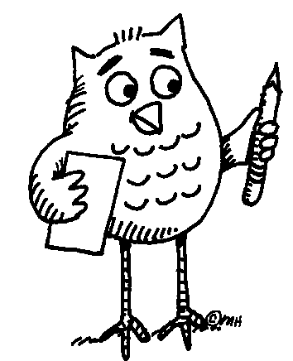
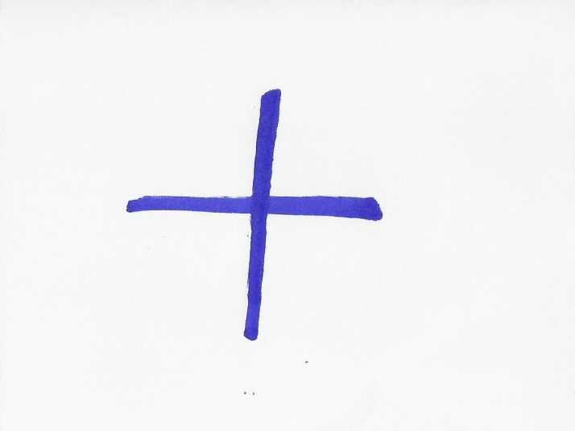
Complète le tableau:
Les membres de la famille | Français | Italien | Roumain | Votre langue
Grand-mère | mamie |  | mamaie
Grand-père | tatie | babo
Le père | papa
La mère | maman
L’oncle | tonton
La tante | tantine
- Peux-tu traduire ces mots dans d’autres langues que tu connais?

